Лечение осложненных форм кариеса временных зубов.

Сохранение временных зубов до смены в зубном ряду важно, как для развития челюстей, так и формирования у детей заинтересованности сохранения здоровых зубов.
При обращении родителей с ребенком по поводу лечения кариеса и его осложнений нам детским стоматологам очень важно донести до них, что молочный зуб является важным органом, и не просто так природа их создала.
Во время лечения осложнённых форм кариеса временных зубов, практикующие детские стоматологи порой испытывают трудности в выборе тактики лечения сохранять или удалять зуб, в зависимости от клинической ситуации, рентгенологической картины.
Мною было рассмотрено 2 клинических случая пациентов, которые обратились ко мне с определенными жалобами.
В первом клиническом случае мальчик 4 лет. Обратились с жалобами на наличие кариозной полости, ретенцию пищи в зубе 84. Боли со стороны зуба ребенок не предъявлял.
Анамнез: пациент растет и развивается соответственно возрасту. Аллергологический анамнез не отягощен. Зуб 84 ранее лечен по поводу неосложненного кариеса больше одного года назад в другом лечебном учреждении.
Объективно: конфигурация лица не изменена, регионарные лимфатические узлы не увеличены. Кожные покровы физиологической окраски, красная кайма губ без патологических изменений. Слизистая оболочка в области зуба 84 бледно-розового цвета, межзубной десневой сосочек незначительно гиперемирован. Пальпация переходной складки в области зуба 84 безболезненна. Зуб под пломбой, пломба частично разрушена, перкуссия слабоболезненна.
На RVG снимке: показаны глубокие кариозные полости на апроксимальных поверхностях 84 и 85 зубов. Зуб 84 кариозный процесс сообщается с полостью зуба; определяется очаг разряжения костной ткани в области бифуркации; кортикальная пластинка зубного зачатка 44 зуба сохранена (рис.1).
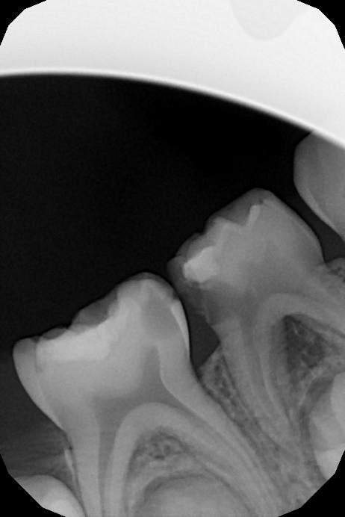 Рис.1.
Проведено лечение:
- Под инфильтрационной анестезией зуб 84 снятие старой несостоятельной реставрации и удаление пульповой камеры;
- инструментальная обработка (h-file до 35) содержимого корневых каналов;
- медикаментозная обработка 2% раствором хлоргексидина биглюконата;
- высушивание и пломбирование корневых каналов пастой «Metapex».
- Изолирующая прокладка Fuji. Реставрация зуба Direct Empress.

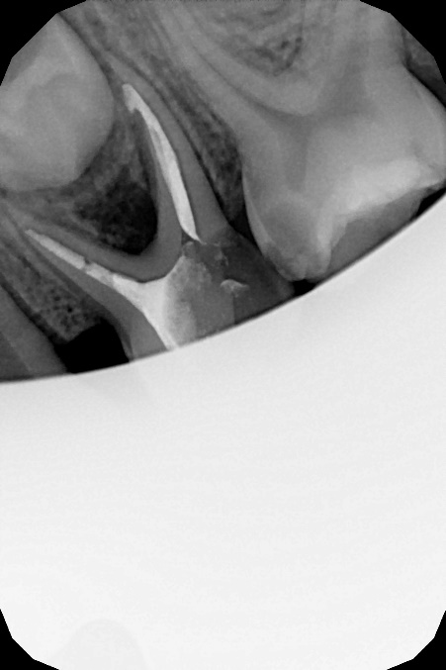
Рис.2. Рентгенограмма сразу после лечения: корневые каналы запломбированы на всю длину каналов.

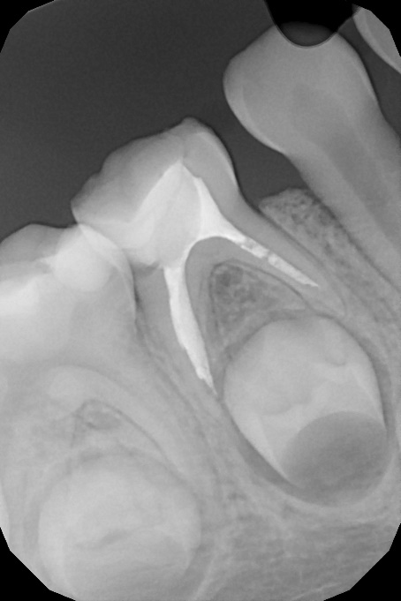
Рис.3. Контрольный снимок спустя 4,5 месяца: демонстрирует постепенную регенерацию костной ткани в области бифуркации.

Во втором клиническом случае мальчик 6,5 лет. Обратились с жалобами на периодическую возникающую боль в зубе 75 при накусывании.
Анамнез: зуб 75, 74 лечен ранее по поводу неосложненного кариеса летом 2020 года. В ноябре 2020 года обратились с жалобами на зуб 74, 75 на боли от температурных раздражителей к коллеге, где была проведена пульпотомия зуба 74. На назначенный день по поводу лечения зуба 75 не явились.
Объективно: На момент обращения (спустя 1 месяц) конфигурация лица не изменена, регионарные лимфатические узлы пальпируются слабо. Кожные покровы физиологической окраски, красная кайма губ без патологических изменений, слизистая оболочка в области 75 зуба гиперемирована, отечна, при пальпации болезненна. Зуб 75 под пломбой. Термометрия безболезненна. Перкуссия болезненна.
На RVG снимке: глубокая кариозная полость, заполненная рентгенконтрастным материалом. Отмечается очаг разрежения костной ткани в области бифуркации и верхушки медиальных корней 75 зуба и дистального корня 74 зуба с нечеткими границами. Кортикальная пластинка зубных зачатков 34 и 35 зубов сохранена. (Рис.4)
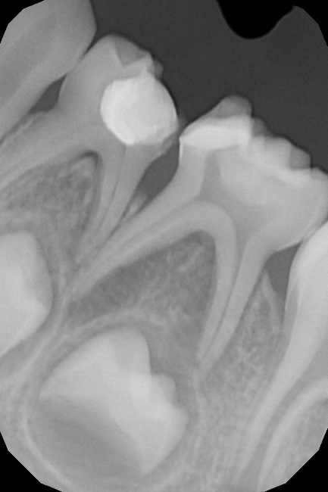 Рис.4.
Проведено лечение: снятие пломбы, вскрытие полости зуба (получен гнилостный запах и некротизированная пульпа), инструментальная обработка содержимого корневых каналов, медикаментозная обработка 3% раствором гипохлорит натрия, высушивание, временное пломбирование каналов пастой «Сalacept» на 14 дней под временную пломбу с предупреждением.
Спустя 14 дней объективно: Зуб под временной пломбой, перкуссия безболезненна, слизистая оболочка полости рта в области зуба 75 бледно-розового цвета.
Лечение:
- снятие временной пломбы
- инструментальная обработка корневых каналов h-file до 35
- медикаментозная обработка 2% раствором хлоргексидина биглюканата
- высушивание
-обтурация корневых каналов пастой «Metapex».Восстановление коронковой части зуба реставрацией из композитного материала.
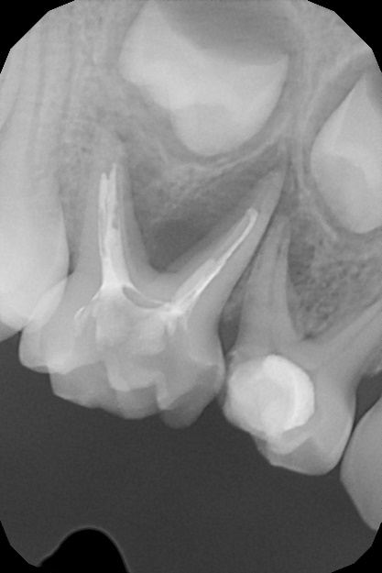

Рис.5. Рентгенологический контроль сразу после лечения: зуб 75 пломбирование корневых каналов на возможную длину (ребенок не контактный).

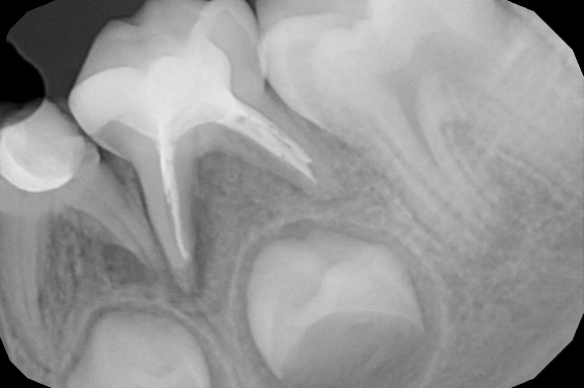
Рис.6. Контрольный снимок спустя 2 месяца: видимая регенерация костной ткани в области бифуркации и верхушек медиальных корней 75 зуба и дистального корня 74.

Вывод: зубы находятся на динамическом наблюдении. Боли отсутствуют, нет подвижности зубов. Улучшение состояния костей в обоих случаях в области бифуркации корней свидетельствуют об успешности и правильности выбора метода лечения, что способствует сохранению зубов в зубном ряду до смены, преждевременного прорезывания постоянных зубов и профилактики аномалии прикуса.

